DECLARAÇÃO DE RESPONSABILIDADE

Os autores abaixo assinados do manuscrito intitulado “CONSELHO COMUNITÁRIO DE CAPOEIRAS PROMOVENDO ATIVIDADE FÍSICA PARA IDOSOS DE FLORIANÓPOLIS-SC” declaram que participaram ativamente do planejamento, coleta dos dados e escrita do artigo. Além disto, declaram que o estudo não foi previamente publicado e nem está sendo analisado por outra revista.

Florianópolis, 27 de janeiro de 2014

Assinatura dos autores responsáveis:

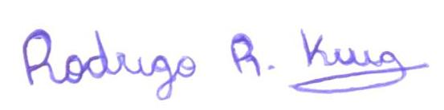
Rodrigo de Rosso Krug

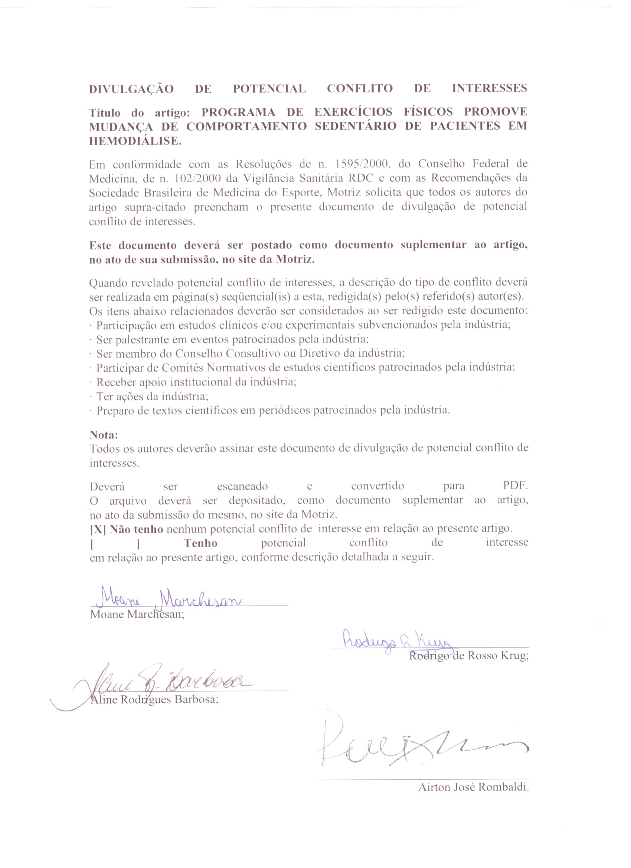
Moane Marchesan

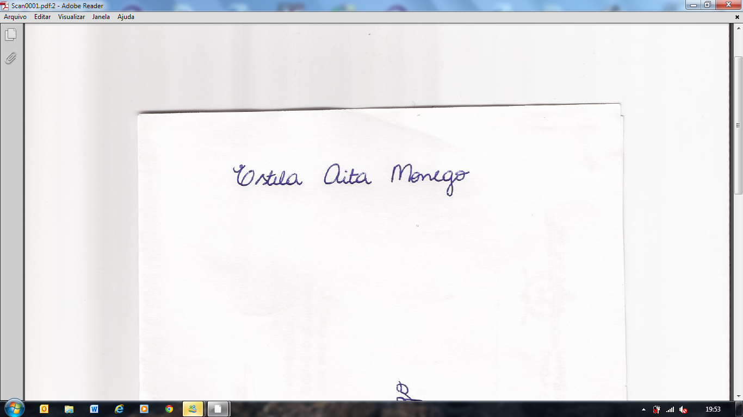
Estela Aita Monego

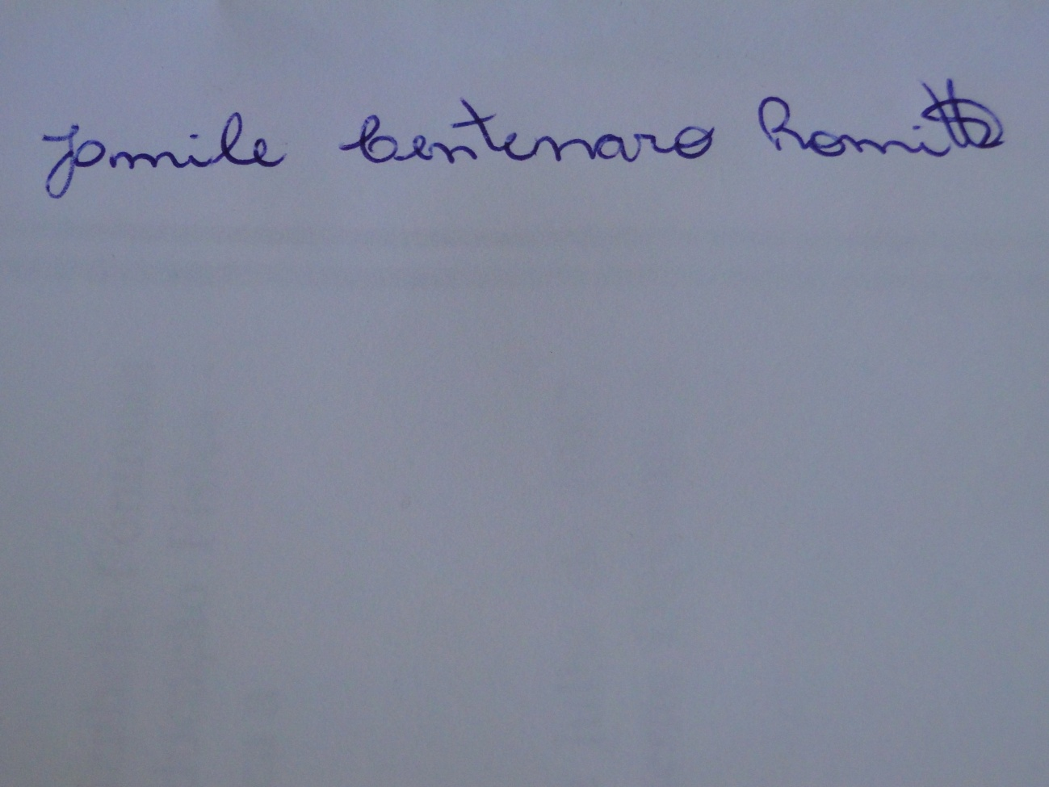
Jamile Centenaro Romitti

